АДМИНИСТРАЦИЯ
НЕФТЕЮГАНСКОГО РАЙОНА

постановление

01.10.2018 | № 1626-па
г.Нефтеюганск

О подготовке документации по планировке межселенной территории Нефтеюганского района

В соответствии со статьей 45, пунктом 16 статьи 46 Градостроительного кодекса Российской Федерации, Федеральным законом от 06.10.2003 № 131-ФЗ
«Об общих принципах организации местного самоуправления в Российской Федерации», Уставом муниципального образования Нефтеюганский район, постановлением администрации Нефтеюганского района от 22.07.2013 № 1955-па-нпа «Об утверждении положения о порядке подготовки документации по планировке межселенных территорий Нефтеюганского района», на основании заявлений публичного акционерного общества «Нефтяная компания «Роснефть» (далее –
ПАО «НК «Роснефть») от 30.08.2018 № 03/03/05-07-16164, от 30.08.2018
№ 03/03/05-07-16165 п о с т а н о в л я ю:

- Подготовить проект планировки и проект межевания территории (далее – Документация) для размещения объекта:
  - «Обустройство куста скважин № 17 Майского месторождения. Расширение» в соответствии со схемой размещения объекта, являющейся приложением № 1 к настоящему постановлению.
  - «Обустройство куста скважин № 25 Майского месторождения»
в соответствии со схемой размещения объекта, являющейся приложением № 2
к настоящему постановлению.
- Рекомендовать ПАО «НК «Роснефть» осуществить подготовку Документации для размещения объектов, указанных в пункте 1 настоящего постановления, и представить подготовленную Документацию в департамент градостроительства и землепользования администрации Нефтеюганского района
на проверку.
- Департаменту градостроительства и землепользования администрации района (Калашников А.Д.):
  - Организовать учет предложений от физических и юридических лиц
о порядке, сроках подготовки и содержании Документации.
  - Осуществить проверку подготовленной на основании настоящего постановления Документации в течение 30 дней со дня поступления Документации
в департамент градостроительства и землепользования администрации района
на соответствие требованиям пункта 10 статьи 45 Градостроительного кодекса Российской Федерации.
- Настоящее постановление подлежит опубликованию в газете «Югорское обозрение» и размещению на официальном сайте органов местного самоуправления Нефтеюганского района.
- Контроль за выполнением постановления возложить на директора
департамента имущественных отношений – заместителя главы Нефтеюганского
района Бородкину О.В.

Исполняющий обязанности
Главы района С.А.Кудашкин

Приложение № 1
к постановлению администрации
Нефтеюганского района
от 01.10.2018 № 1626-па

СХЕМА
размещения объекта: «Обустройство куста скважин № 17 Майского месторождения. Расширение»
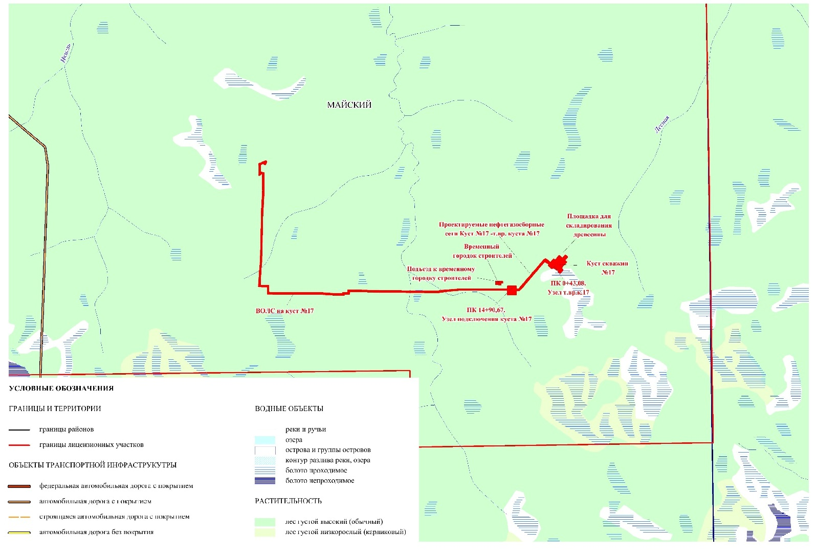

Приложение № 2
к постановлению администрации
Нефтеюганского района
от 01.10.2018 № 1626-па

СХЕМА
размещения объекта: «Обустройство куста скважин № 25 Майского месторождения»
